Внеклассное мероприятие по химии: **«В лабиринтах химии».**

**Цель**: повторить и закрепить знания по химии в игровой форме, повысить интерес к изучаемому предмету.

**Задачи:** Знать учебный материал курса химии за 7-8 классы, повторение основных понятий химии и умение пользоваться таблицей Д.И.Менделеева, справочными материалами.

Развитие интереса учащихся к изучаемому предмету; умение применить полученные знания на практике

Умение работать в группах, решать вместе поставленные задачи, развитие командного духа.

Оборудование: презентация, химическая посуда, реактивы.

Ход мероприятия

1. Вступительное слово учителя химии.

Здравствуйте ребята и гости нашего мероприятия. Сегодня мы собрались в самом удивительном и интересном кабинете нашей школы, в кабинете химии.

Советский писатель А.М.Горький о химии сказал так: «Химия – область чудес. В ней скрыто счастье человека; величайшие завоевания будущего будут сделаны именно в этой области». И действительно, если мы посмотрим вокруг, весь окружающий нас мир – сложное сочетание химических элементов, с которыми в природе происходит огромное количество разных химических процессов.

С помощью химии человек не только проникают в тайны природы, но и создают вторую природу – искусственные материалы. Наша одежда и обувь – это нейлон и капрон, это искусственные мех и кожа, искусственный каучук, которые по своим свойствам и внешнему виду не уступают природным материалам. И какие бы чудесные превращения не происходили в природе и в лабораториях, они подвластны людям, вооруженным знаниями химии.

Химия - наука старая и вместе с тем молодая. Старая потому, что ещё в древнем Египте люди умели осуществлять разные превращения веществ. Ведь уже тогда они научились добывать огонь, лепить и обжигать посуду из глины, окрашивать ткани, печь хлеб... А ведь всё это - химические явления.

Химия-наука молодая, потому что, в подлинном смысле наукой, со своими законами, она стали всего два с лишним века назад, правда, за эти два столетия она достигла значительных успехов, чем в предыдущие тысячелетия. С помощью химии человек раскрыл немало природных тайн.

Сегодня я вам предлагаю прогулку по лабиринтам ХИМИИ. Лабиринт, это структура, состоящая из запутанных путей к выходу. Пути будут запутаны испытаниями, которые нужно будет преодолеть. Преодолевать испытания вы будете в команде. Давайте вспомним правила работы в группе:

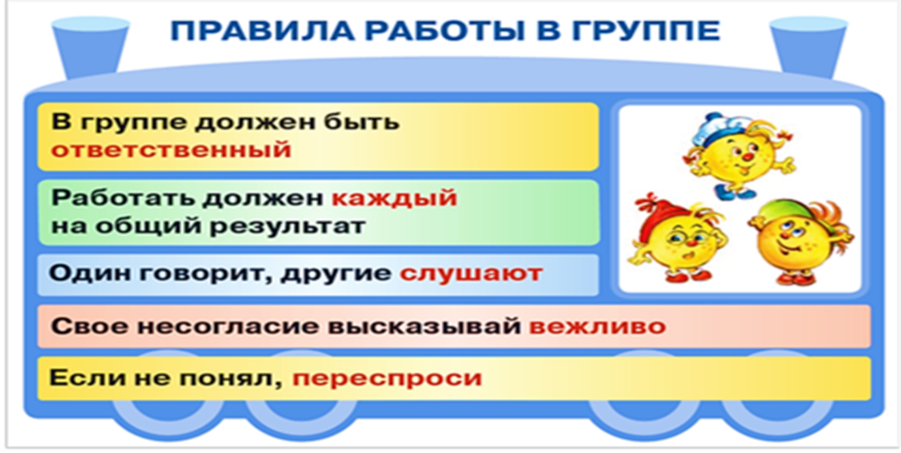

За каждый правильный ответ вы будете получать картинку с лабораторным оборудованием, в конце мероприятия мы с вами посчитаем, у какой команды больше картинок, та команда и будет победителем.

2.Задание №1

Посмотрите на периодическую систему химических элементов Д.И.Менделеева. Что изображено на ней? Правильно, знаки химических элементов.

Периодическую систему можно представить в виде большого дома, в котором «дружно живут» абсолютно все химические элементы, известные человеку. Знаки химических элементов – это как буквы, из которых складываются слова – формулы.

И так, первое испытание:

В каждой науке есть свой определенный язык**,** так и в химии. Задача этого конкурса состоит в следующем: переведите пословицу с химического языка на общепринятый.

|  |  |
| --- | --- |
| 1.Не все то аурум, что блестит | Не все то золото, что блестит |
| 2.Белый, как карбонат кальция | Белый, как мел |
| 3.Куй феррум, пока горячо | Куй железо, пока горячо |
| 4.Слово – аргентум, а молчание – аурум | Слово – серебро, а молчание – золото |
| 5.Стойкий станумный солдатик | Стойкий оловянный солдатик |
| 6.С тех пор много Н2О утекло | С тех пор много воды утекло |
| 7.Феррумный характер | Железный характер |
| 8.За купрумный грош удавится | За медный грош удавится |
| 9.Аргентумный век русской литературы | Серебряный век русской литературы |
| 10.Большой булыжник – да не нужен. | Мал золотник – да дорог |
| 11.Пролежал холод, сушь и оловянные трубы | Прошел огонь, воду и медные трубы |
| 12.Не та грязь, что тусклая | Не все то золото, что блестит |

Опыт: Активную команду наградить букетом цветов. (Цветы из бумаги пропитанные в фенолфталеине окунуть в щелочь)

3.Задание №2

Посмотрите на плакаты, на них нарисованы шарики, они наполнены газообразными веществами, формулы которых записаны на стикерах. Обратите внимание, что шарики находятся на разной высоте, вам нужно догадаться каким газом заполнен какой шарик. Свои догадки подтвердите расчетами.

|  |  |  |
| --- | --- | --- |
| СО2, N2, СН4 | SO3, O2, РН3 | Ne, F2, NH3 |

Опыт: Смешать соду с кислотой и надуть воздушный шарик углекислым газом.

Дополнительный балл команде, которая объяснит, почему шарик, надутый таким способом, не поднимется к верху.

4.Задание №3

«Лови вопрос» Вопросы с видео ответами. Обсудить ответы с командами, выбрать победителя – команду, чей ответ ближе всего к правильному.

1) Петя очень любит кататься на горках. Его дедушка каждый год заливает ему горку горячей водой. Как вы думаете, действительно ли горячая вода замерзает быстрее чем холодная? И почему именно горячей водой следует заливать каток или горку?

2) Врач и естествоиспытатель средневековья Парацельс, изучая взаимодействие железа и серной кислоты, получил газ, который назвал ―горючий воздух. Впоследствии французский ученый Антуан Лавуазье получил этот газ при взаимодействии водяного пара с раскаленным железом. О каком газе идет речь? Чем опасна смесь этого газа с воздухом?

3) Раньше богатые люди ели из серебряной посуды. Большое количество народов считали, что такой металл был создан самим Всевышним, а потому относились ко всем серебряным изделиям с благоговением. Именно серебро использовали в древние времена для изготовления лечебных амулетов, а также посуды и ряда аксессуаров. Многие люди были уверены, что посуда из данного сырья способна обеззараживать напитки и еду, поэтому из неё ели без всякого опасения. Как вы думаете, обладает ли серебро целебными свойствами?

Опыт: Получение «лимонада» и коричневого сахара.

5.Задание№4

«Химические процессы» Лото.

На игровом поле указаны процессы, подобрать названия.

|  |  |
| --- | --- |
| Образование сложного вещества из более простых веществ. | Разложение вещества под действием электрического тока. |
| Процесс соединения множества молекул с небольшой молекулярной массой в одну огромную молекулу. | Процесс взаимодействия веществ с водой. |
| Поглощение поверхностным слоем твердого тела жидких или газообразных веществ. | Процесс превращения твердого вещества в газообразное. |
| Разложение вещества с целью узнать его состав. | Реакция обмена между кислотой и основанием. |
| Существование одного и того же химического элемента в виде нескольких простых веществ. | Процесс соединения вещества с кислородом воздуха, протекающий с выделением тепла и света. |

|  |  |
| --- | --- |
| ГИДРОЛИЗ | ЭЛЕКТРОЛИЗ |
| АДСОРБЦИЯ | ПОЛИМЕРИЗАЦИЯ |
| АЛЛОТРОПИЯ | СУБЛИМАЦИЯ |
| НЕЙТРАЛИЗАЦИЯ | АНАЛИЗ |
| СИНТЕЗ | ГОРЕНИЕ |

Опыт: Фараонова змея

Подведение итогов.

Команде, набравшей меньше всех баллов дополнительное задание: назвать химическое оборудование на картинках, и его применение в лаборатории. За правильные ответы добавить баллы.

Рефлексия (Обсудить удачные и неудачные моменты в работе учащихся по их мнению)

«Яблочки»

На стикерах яблочках написать одним словом свое мнение о мероприятии и приклеить на дерево.

Приложения

|  |  |
| --- | --- |
| **1.Не все то аурум, что блестит** | **Не все то золото, что блестит** |
| **2.Белый, как карбонат кальция** | **Белый, как мел** |
| **3.Куй феррум, пока горячо** | **Куй железо, пока горячо** |
| **4.Слово – аргентум, а молчание – аурум** | **Слово – серебро, а молчание – золото** |
| **5.Стойкий станумный солдатик** | **Стойкий оловянный солдатик** |
| **6.С тех пор много Н2О утекло** | **С тех пор много воды утекло** |
| **7.Феррумный характер** | **Железный характер** |
| **8.За купрумный грош удавится** | **За медный грош удавится** |
| **9.Аргентумный век русской литературы** | **Серебряный век русской литературы** |
| **10.Большой булыжник – да не нужен.** | **Мал золотник – да дорог** |
| **11.Пролежал холод, сушь и оловянные трубы** | **Прошел огонь, воду и медные трубы** |
| **12.Не та грязь, что тусклая** | **Не все то золото, что блестит** |

|  |  |  |
| --- | --- | --- |
| **СО2**  **N2**  **СН4** | **SO3**  **O2**  **РН3** | **Ne**  **F2**  **NH3** |

|  |  |
| --- | --- |
| Образование сложного вещества из более простых веществ. | Разложение вещества под действием электрического тока. |
| Процесс соединения множества молекул с небольшой молекулярной массой в одну огромную молекулу. | Процесс взаимодействия веществ с водой. |
| Поглощение поверхностным слоем твердого тела жидких или газообразных веществ. | Процесс превращения твердого вещества в газообразное. |
| Разложение вещества с целью узнать его состав. | Реакция обмена между кислотой и основанием. |
| Существование одного и того же химического элемента в виде нескольких простых веществ | Процесс соединения вещества с кислородом воздуха, протекающий с выделением тепла и света. |

|  |  |
| --- | --- |
| **ГИДРОЛИЗ** | **ЭЛЕКТРОЛИЗ** |
| **АДСОРБЦИЯ** | **ПОЛИМЕРИЗАЦИЯ** |
| **АЛЛОТРОПИЯ** | **СУБЛИМАЦИЯ** |
| **НЕЙТРАЛИЗАЦИЯ** | **АНАЛИЗ** |
| **СИНТЕЗ** | **ГОРЕНИЕ** |

